La memoria del PC industrial recibe un incremento espectacular
La memoria M.2 significa un acceso más rápido y una mayor capacidad
B&R está añadiendo nuevas opciones de memoria de masa para sus PCs industriales Automation PC 3100 y Panel PC 3100. Además de las tarjetas CFast, ahora también es posible utilizar los módulos M.2. Este tipo de memoria ofrece un acceso rápido y hasta 1 TB de capacidad de almacenamiento.
Los módulos de memoria M.2 son muy compactos y están basados en la tecnología MLC. Su alto rendimiento los hace particularmente atractivos para el registro de datos y otras aplicaciones intensivas de datos. También ofrecen una capacidad de almacenamiento sustancialmente mayor que las tarjetas CFast, lo que permite que se escriban más datos a lo largo de su vida útil.
La tarjeta de memoria M.2 ocupa una ranura de interfaz predefinida en el PC industrial. Puede ser instalado en la fábrica o añadido por el usuario en las instalaciones. Junto con las dos ranuras de CFast, cada PC de Automatización puede equiparse con un total de tres módulos de memoria masiva de datos.

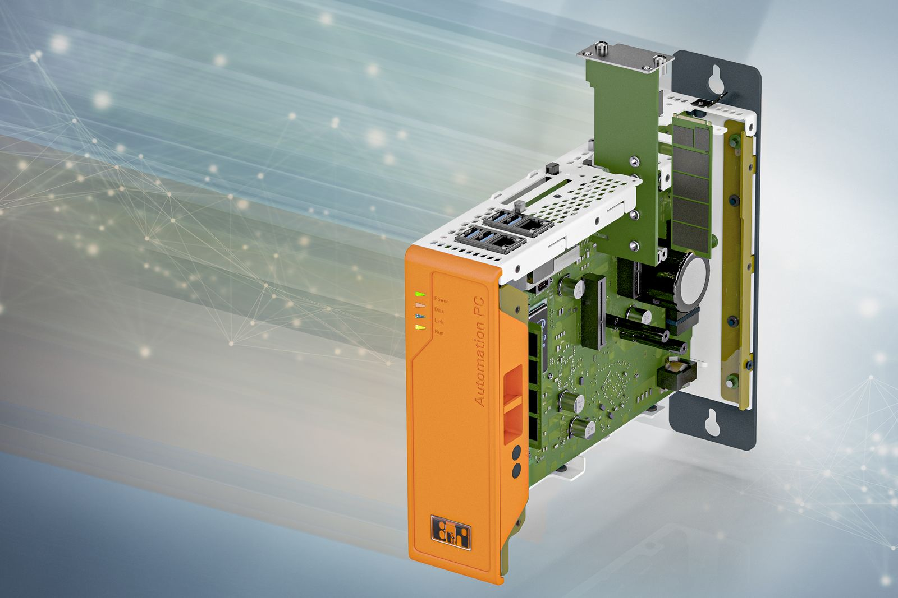
El PC 3100 de Automatización se puede equipar opcionalmente con un módulo de memoria M.2.

Acerca de B&R
B&R, empresa perteneciente al Grupo ABB y con sede en Austria, es líder mundial en automatización industrial. B&R combina tecnología de vanguardia con ingeniería avanzada para proporcionar a usuarios de todos los sectores soluciones completas para la automatización de máquinas y fábricas, Motion Control, HMI y tecnología de seguridad integrada. El catálogo de productos se completa con estándares de comunicación de IoT industrial que incluyen OPC UA, POWERLINK y openSAFETY. Gracias a su única herramienta de software Automation Studio, B&R redefine constantemente el futuro de la ingeniería de automatización. El espíritu innovador que mantiene a B&R a la vanguardia de la automatización industrial está impulsado por el compromiso de simplificar los procesos y superar las expectativas de los clientes.Para más información, visite www.br-automation.com.
Para más información, visite www.br-automation.com.

